Задача 1.
Имаме две хипотези.
Ho: няма връзка между ранга и честотата на ранявания и убийства
Н1: има връзка между ранга и честотата на ранявания и убийства

Изпълняваме следния код:
x = c(43, 12, 8, 96, 32, 18, 123, 35, 44)
m = matrix(x, nrow=3, ncol=3)
chisq.test(m)

Резултат:
Pearson's Chi-squared test

data: m
X-squared = 6.749, df = 4, p-value = 0.1498

Извод: p-value > 0.05, следователно приемаме хипотезата Ho, т.е. няма връзка между ранга и честотата на раняванията и убийствата.(случайните величини са независими)

Задача 2
A)
file = read.csv(file.choose(),sep=";",dec=",")
data = data.frame(file$y,file$x1,file$x2,file$x3,file$x4,file$x5)
plot(data)
y = file$y
x1 = file$x1
x2 = file$x2
x3 = file$x3
x4 = file$x4
x5 = file$x5
Правим първият модел.
l1=lm(y~x1+x2+x3+x4+x5)
summary(l1)
Получаваме като резултат:
Call:
lm(formula = y ~ x1 + x2 + x3 + x4 + x5)

Residuals:
Min 1Q Median 3Q Max
-2.2495 -0.6291 -0.1188 0.5927 3.0593

Coefficients:
Estimate Std. Error t value Pr(>|t|)
(Intercept) -6.7536 4.2197 -1.601 0.1153
x1 3.7814 1.5521 2.436 0.0182 *
x2 -0.0912 0.1206 -0.756 0.4530
x3 -1.0823 0.5571 -1.943 0.0573 .
x4 -0.3051 0.4982 -0.612 0.5428
x5 1.1672 0.5938 1.966 0.0545 .
---
Signif. codes: 0 ‘***’ 0.001 ‘**’ 0.01 ‘*’ 0.05 ‘.’ 0.1 ‘ ’ 1

Residual standard error: 1.059 on 54 degrees of freedom
Multiple R-squared: 0.8421, Adjusted R-squared: 0.8275
F-statistic: 57.6 on 5 and 54 DF, p-value: < 2.2e-16

Като забелязваме, че стойностите пред x2 и x4 са големи, което ни подксазва да направим нов модел от който да ги изключим. Добавяме и свободен член -1
l2=lm(y~x1+x3+x5-1)
summary(l2)

Call:
lm(formula = y ~ x1 + x3 + x5 - 1)

Residuals:
Min 1Q Median 3Q Max
-2.1286 -0.6963 -0.2450 0.7906 3.0209

Coefficients:
Estimate Std. Error t value Pr(>|t|)
x1 5.0254 0.5395 9.315 4.75e-13 ***
x3 -2.0224 0.1578 -12.814 < 2e-16 ***
x5 0.1244 0.0890 1.398 0.168
---
Signif. codes: 0 ‘***’ 0.001 ‘**’ 0.01 ‘*’ 0.05 ‘.’ 0.1 ‘ ’ 1

Residual standard error: 1.074 on 57 degrees of freedom
Multiple R-squared: 0.924, Adjusted R-squared: 0.92
F-statistic: 231.1 on 3 and 57 DF, p-value: < 2.2e-16

Б)
Полученото Adjustet R-squared: 0.92
Т.е. 92% се описват от модела.

В) Бихме могли да приемем, че коефициента пред х1 е 5, защото в summary(l2), Estimate Std. Е 5.0254, което е доста близо до 5.

Г)
z = data.frame(x1=2,x2=4.5,x3=3.9,x4=4,x5=6.5)
predict.lm(l2,z,interval='confidence',level=0.95)

Резултат:
fit lwr upr
1 2.972222 2.705072 3.239373

Задача 3.
Имаме две хипотези.
Ho : теглото на бебетата зависи от доходите на родителите
Н1: теглото на бебетата не зависи от доходите на родителите

Първо ще намерим средното тегло на децата от всяка категория.
avgWt = seq(0,9)
for (i in 0:9) {
avgWt[i+1] = mean(wt[inc == i])
}

След това пускаме shapiro.test за да проверим дали данните са нормално разпределени
shapiro.test(avgWt)

Получаваме p-value=0.03<0.05 и следователно отхвърляме, че са нормално разпределени. Тоест не са!

Затова използваме wilcox.test за да проверим хипотезата
wilcox.test(avgWt)

Полученото p-value=0.001953<0.05 и следователно отхвърляме хипотезата Hо и премаме алтернативата H1. T.e. теглото на бебетата не зависи от доходите на родителите.

Задача 4.
Първо зареждаме данните от файла и в променливи.
data = read.csv(file.choose(),sep=',',dec='.')
x1=data$x1
x2=data$x2
x3=data$x3
x4=data$x4
x5=data$x5
x6=data$x6

Започваме да изследваме графично променливите една по една.

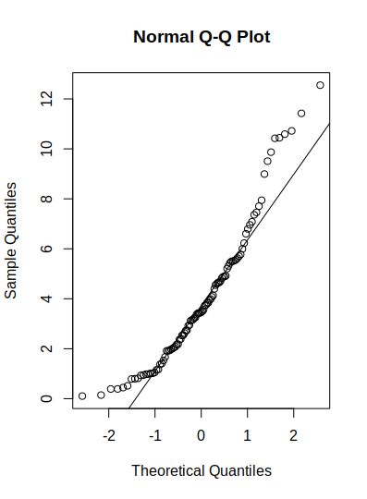
X1
boxplot(x1,horizontal=T) hist(x1) qqnorm(x1)
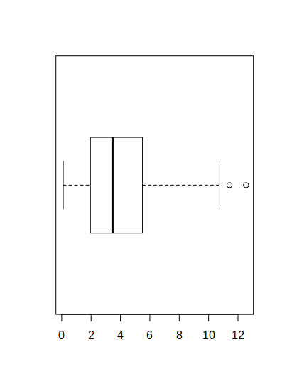
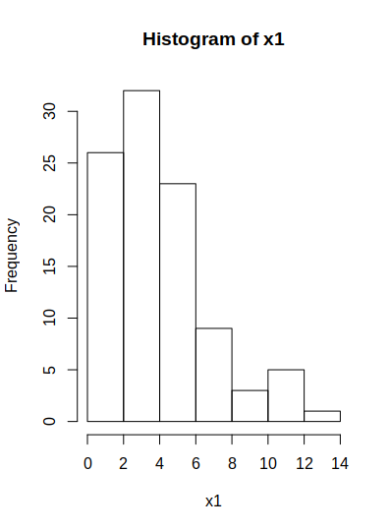
qqline(x1)

Според графиките заключаваме, че x1 е експоненциално разпределена.

X2
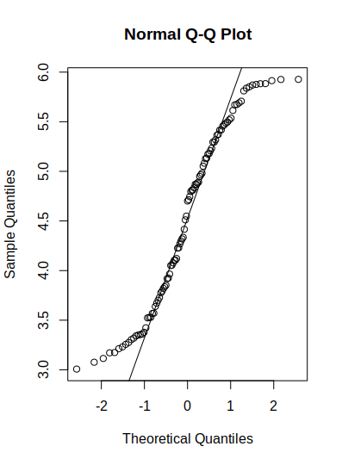
boxplot(x2,horizontal=T) hist(x2) qqnorm(x2)
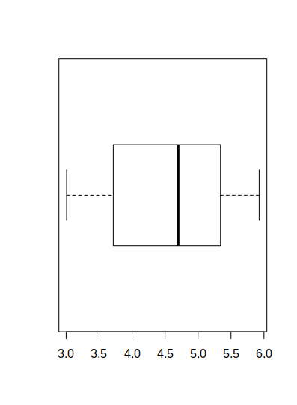
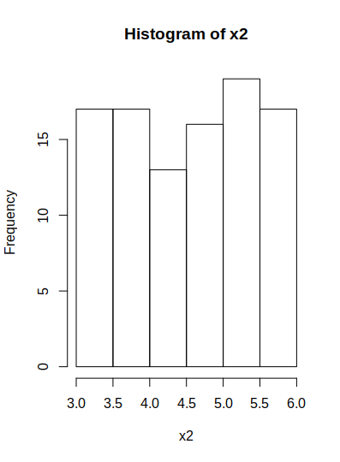
qqline(x2)
Според графиките заключаваме, че х2 е равномерно разпределено.

X3

boxplot(x3,horizontal=T) hist(x3) qqnorm(x3)
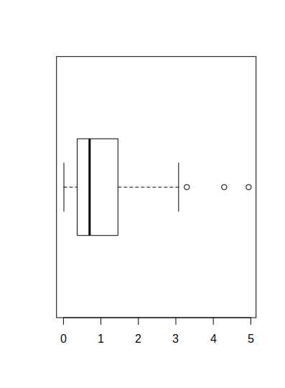
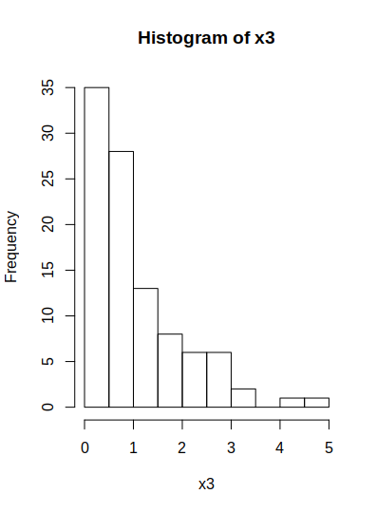
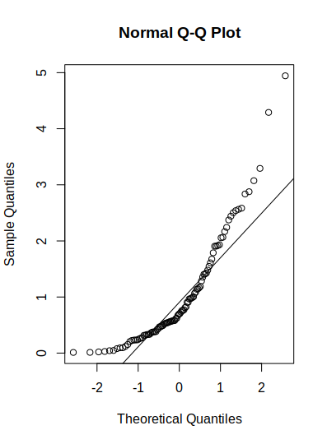
qqline(x3)

Според графиките X3 е експоненциално разпределена.
X4
Аналогично можем да видим, че х4 също е експоненциално разпределена
X5
boxplot(x5,horizontal=T) hist(x5) qqnorm(x5)
qqline(x5)
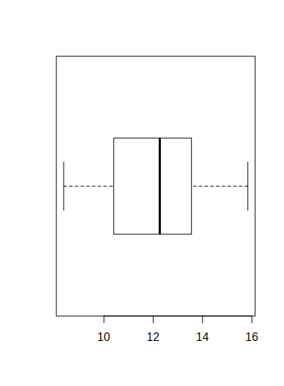
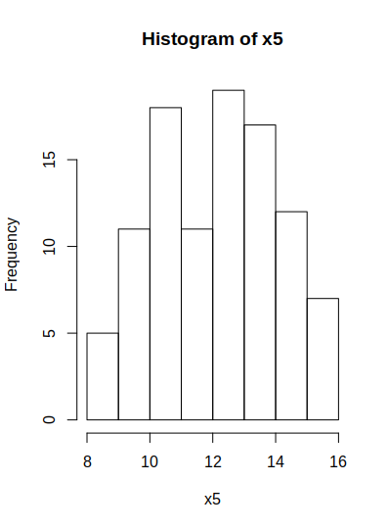
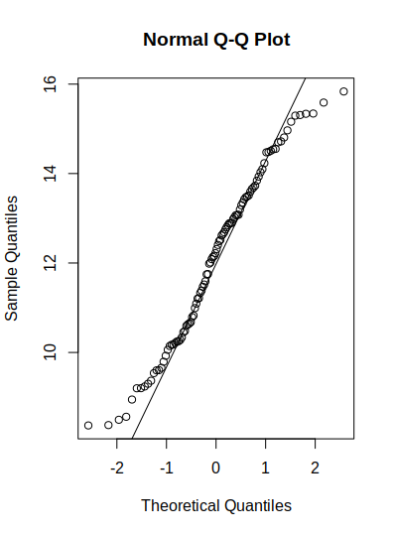

Според графиките x5 е нормално разпределена
Х6
Аналогично според графиките и Х6 е нормално разпределена случайна величина.

Сега ще направим проверка на хипотезата.
Ho:X1 принадлежи на X^2(4)
H1: X1 не принадлежи на X^2(4)

data = table(cut(x1, breaks = c(0,2,4,6,12)))
probTable = c(0,0,0,0)
probTable[1] = pexp(2, 4) - pexp(0, 4)
probTable[2] = pexp(4,4) - pexp(2,4)
probTable[3] = pexp(6,4) - pexp(4,4)
probTable[4] = 1 - pexp(6,4)
chisq.test(data,p=probTable)
Получаваме:
Chi-squared test for given probabilities

data: t
X-squared = 7.8164e+10, df = 3, p-value < 2.2e-16

Полученото p-value е прекалено ниско затова отхвърляме хипотезата и приемаме алтернативата H1. т.е. не принадлежи

